**作业2 Web前端设计**

**1811425 孙一丁 计算机科学与技术**

1. 使用Axure等软件设计某个页面。

首先，直接去官网(<https://www.axure.com/download>)下载Axure RP 9安装包。

安装过程非常容易，就是不停地点“下一步”，不需要配置任何环境。

然后，我参考了哔哩哔哩上一个简易的教程[1]，大致熟悉了一下基本功能。

插入各控件，适当插入图片，基本成型，成品截图如下，Axure生成的rp文件和导出后的png文件将会一并放在文件包中。

本意是为个人博客类似的主页做一个页面设计，整体以简洁明快的风格。

上部的菜单栏通过左右箭头可以切换主文档，对应每个文档都有属于自己的配图，相对应的点击“Read More”，可以进入文章内部获取文章详情。下部的评论区用于展示新产生的评论。页面右下角有便捷跳转到最上部和最下部的按钮。

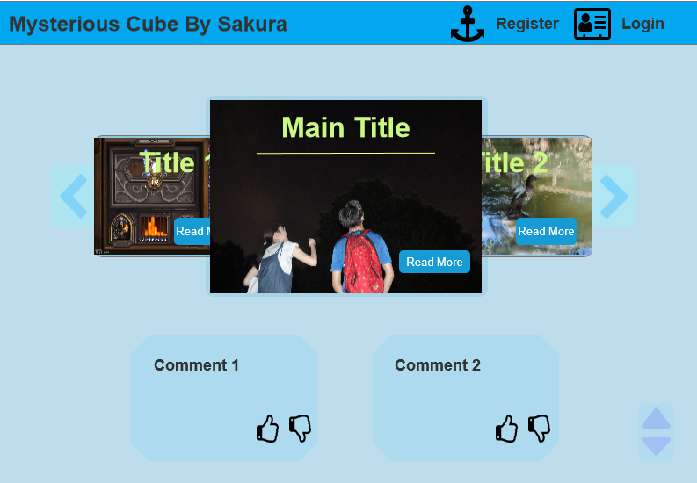

1. 为团队选取一个前台及后台模板。

我们这里选择的是Atlanis模板。

从站长之家下载，然后按照课上讲的方法套用就可以了。套用后的后台如下。

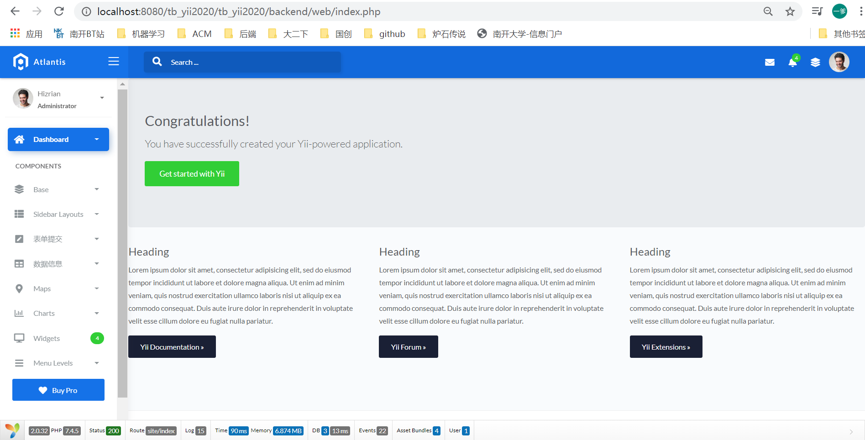

前台也是类似的，这里可以从作业提交的平台看出。

1. 参考网站及文献
2. 哔哩哔哩（Axure教程），<https://www.bilibili.com/video/BV1Yx411f7d6?p=1>
3. 站长之家（Atlantis模板），<http://sc.chinaz.com/moban/191219446830.htm>